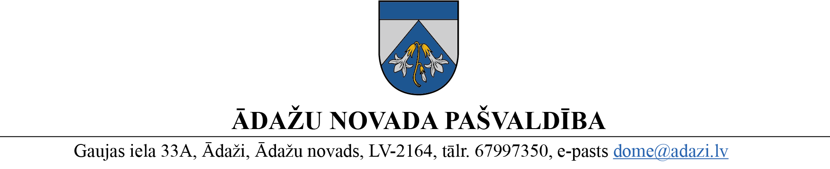

Projekts uz 01.02.2023.
Vēlamais izskatīšanas laiks: Finanšu komitejā 15.02.2023.
Domē 22.02.2023.
Sagatavotājs: Daina Tīruma
ziņotājs: Gunārs Dzenis
Kaspars Rubenis, Guntis Porietis

APSTIPRINĀTI
Ādažu novada pašvaldības domē
2023. gada 22. februārī
(protokols Nr. __ § __)

NOTEIKUMI
Ādažos, Ādažu novadā

2023. gada 22. februārī Nr.{{DOKREGNUMURS}}

Grozījums Ādažu novada pašvaldības 23.02.2022. noteikumos Nr. 7 “Transportlīdzekļu izmantošanas kārtība Ādažu novada pašvaldībā”
- Izdarīt šādus grozījumus Ādažu novada pašvaldības 23.02.2022. noteikumos Nr. 7 “Transportlīdzekļu izmantošanas kārtība Ādažu novada pašvaldībā”:
  - izteikt 3. pielikuma 2.24. apakšpunktu šādā jaunā redakcijā:
2.24. | Nekustamā īpašuma speciālists | Īpašumu apsekošana (780 km = 43,7 l), remontdarbu organizācija (290 km = 16,2 l), semināri (65 km = 3,6 l), valsts un pašvaldību institūciju apmeklējumi (120 km - 6,7 l) tikšanās ar jomas uzņēmumiem, ārpakalpojumu sniedzējiem, nomniekiem (175 km = 9,8 l). | 100
  - papildināt 3. pielikumu ar jaunu 7.3.-7.5. apakšpunktu šādā redakcijā:
7.3. | Direktora vietnieks izglītības jomā | Ikdienas darba pārvietošanās Ādaži – Carnikava -Ādaži (200 km = 15 l). | 15
7.4. | Mākslas nodaļas vadītājs | Ikdienas darba pārvietošanās Ādaži – Carnikava -Ādaži (100 km = 9.8 l), mācību materiālu piegāde (53 km = 5.2 l). | 15
7.5. | Mūzikas nodaļas vadītājs | Ikdienas darba pārvietošanās Ādaži – Carnikava -Ādaži (200 km = 11 l), mācību materiālu piegāde (73 km = 4 l). | 15
  - svītrot 1.6. un 24.6. apakšpunktu.
- Šie noteikumi stājas spēkā 2023. gada 1. martā.

Pašvaldības domes priekšsēdētāja K. Miķelsone

